**老人クラブ会員募集**



**仲間と一緒に生きがいづくりをしませんか？**

**ラジオ体操  
ウォーキング**

**清掃奉仕作業**

**美化活動**

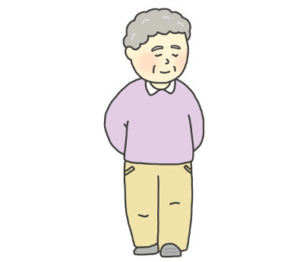



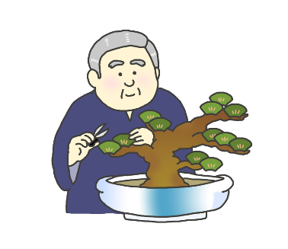

**交通安全や  
防犯パトロール**

**発表会や作品展示会の参加**

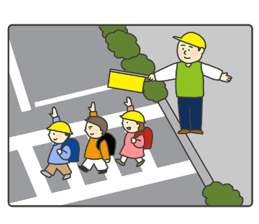

****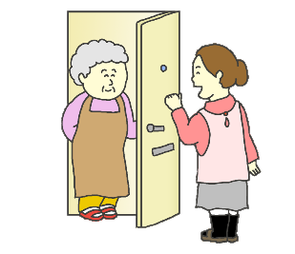

**スポーツ活動や  
趣味活動**

**友愛訪問や  
生活援助**





**〇〇老人クラブにご加入を希望される方は下記までご連絡をお願いします。**

**加入条件：〇〇町にお住いの〇〇歳以上の方**

**年 会 費：〇〇円  
連 絡 先：〇〇老人クラブ　会長　〇〇　〇〇  
　　　　　000-0000-0000（携帯電話）**